Муниципальное дошкольное образовательное учреждение детский сад № 38 «Ромашка»

Проект
по развитию временных представлений
у дошкольников подготовительной к школе группы
"Путешествие в страну времени"

Воспитатель: Ташкинова Л.Н.

Характеристика проекта
Тип проекта: учебный
Вид проекта: групповой
Реализация проекта: проект рассчитан на 3 месяца: с 1.02. 2018 г. по 1.05. 2018г.
Этапы проекта:
Подготовительный этап: 1.02. 2018г. по16.02.2018г.
Основной этап: 19.02.2018г по 19.04.2018г.
Заключительный этап: 20.04.2018г. по 1.05.2018г.
Исполнители:
- дети;
- воспитатель;
- родители.

«Природа так обо всем позаботилась,
что повсюду ты находишь, чему учиться»
Леонардо да Винчи
Актуальность
С проблемой времени человек сталкивается ежедневно, срывая листок календаря, ежеминутно, глядя на часы. Во времени живет и ребенок, поэтому программой воспитания и обучения в детском саду предусмотрено развитие у детей ориентировки во времени. Введение этого раздела обусловлено рядом причин. Детей знакомят с окружающим миром, в котором все события протекают во времени.
Детям уже в дошкольном возрасте жизненно необходимо научиться самим, ориентироваться во времени: определять, измерять время (правильно обозначая в речи), чувствовать его длительность (чтобы регулировать и планировать деятельность во времени), менять темп и ритм своих действий в зависимости от наличия времени. Умение регулировать и планировать деятельность во времени создает основу для развития таких качеств личности, как организованность, собранность, целенаправленность, точность, необходимых ребенку при обучении в школе и в повседневной жизни.
Ориентировка во времени жизненно необходима ребенку. Умение ориентироваться во времени дает детям возможность успешно развиваться, овладевать различными видами деятельности, познавать окружающий мир и, таким образом, готовиться к школе. В повседневной жизни ребенок постоянно сталкивается с различными временными категориями, которыми пользуются взрослые в своей речи и общении, видит календарь, часы. Освоение временных понятий детьми протекает с разной скоростью и характеризуется крайней неустойчивостью. Представления о нем возникает в процессе жизни на основе его личного опыта. Поэтому ознакомление лучше начинать с тех категорий, которые находят опору в личном опыте ребенка-дошкольника.

Цель: Развитие временных представлений у дошкольников подготовительной к школе группы.
Задачи:
Развивающие:
- Развивать представление о времени.
- Развивать навыки использования в речи слов, обозначающих временные категории
- Формировать предпосылки поисковой деятельности, творческую активность.
Обучающие:
- Дать представление об определении времени с помощью часов, календаря «Дни недели», «Месяцев года», «Времен года».
- Систематизировать и обобщить знания детей о временных отношениях (времена года, части суток, дни недели, месяц, год, час с точностью до получаса и до четверти часа).
- Научить отражать абстрактные понятия о времени, в конкретных действиях, в различных видах деятельности, в рамках подготовки к обучению в школе (формирование предпосылок и элементов учебной деятельности).
Воспитывающие:
- Воспитывать желание «беречь» время.
Результативность:
- У воспитанников развито представление о времени.
- Развиты навыки использования в речи слов, обозначающих временные категории.
- Сформированы предпосылки поисковой деятельности, творческой активности.
- Данные представления об определении времени с помощью часов, календаря «Дни недели», «Месяцев года», Времен года».
- Систематизированы и обобщены знания детей о временных отношениях (времена года, части суток, дни недели, месяц, год, час с точностью до получаса и до четверти часа).
- Дети научились отражать абстрактные понятия о времени, в конкретных действиях, в различных видах деятельности, в рамках подготовки к обучению в школе (формирование предпосылок и элементов учебной деятельности).
- Воспитанно желание «беречь» время.
Формы, методы и приемы работы:
- Составление календарного плана;
- подбор подходящих дидактических игр;
- разработка конспектов занятий поданной теме;
- чтение и заучивание стихов, разгадывание загадок о временных понятиях;
- чтение художественной литературы по изучению временных понятий;
- выставка «Часы своими руками»
Содержание проекта
Календарный план работы
Подготовительный этап:
1. Сбор и анализ литературы по данной проблеме.
2. Поиск адекватных учебной задаче действий
3. Принятие учебной задачи
4. Разработка содержания проекта "Путешествие в страну времени"
5. Консультация для родителей «Развитие временных представлений у детей дошкольного возраста»
6. Подбор игр.
Основной этап
Рассматривание тематических картинок: «Части суток», «Что бывает раньше что потом», «Времена года».
Чтение В. Степанов «Время. Времена года»
Чтение сказки «Двенадцать месяцев»
Чтение рассказов Л.Яхнина «Который час»
Чтение И.И. Кобитина «Дошкольникам о технике»
Рассматривание иллюстраций в книге И. Мельникова «Про часы и о часах»
Чтение В. Бианки «Синичкин календарь»
Чтение Г. Цыферов «Дневник медвежонка»
Чтение С. Зернес «Появление будильника»
Чтение Е. Бортникова «Развиваем пространственно- временные представления»
Дидактическая игра «Мои первые часы»
Рассматривание иллюстраций в книге Эриха Юбелакера «Время»
Знакомство детей с приборами для определения времени: различными видами часов и календарей.
Дидактическая игра «Что сначала, что потом»
Дидактическая игра «Времена года».
Рисование «Времена года»
Раскрашивание «Мир часов»
Игра «Как узнать время?»
Игра «Лови, бросай времена года, части суток, дни недели, месяца называй»
НОД «Учимся определять время с помощью часов»
Отгадывание загадок о временных понятиях.
Аппликация «Часы»
Занятие-игра «Учимся определять время года»
Заключительный этап
- Выставка поделок « Такие разные часы»
- Викторина «Времена года»

Приложение 1
Викторина «Времена года»
Цели и задачи:
1) Закрепление с детьми знаний о временах года
2) формировать представление у детей о времени года и о характерных признаках и явлениях природы.
3) развивать наблюдательность и речь; - расширять кругозор. . .
4) учить работать в команде, принимать решения коллективно.
Ход:
-Сегодня мы с вами отправимся в путешествие, а куда вы сейчас мне скажете сами для этого вам нужно отгадать загадку:
Ежегодно приходят к нам в гости:
Один седой, другой молодой,
Третий скачет,
А четвёртый плачет. (Времена года)
- Правильно, мы будем путешествовать по временам года (вывешиваю картинку с временами года) Попрошу внимательно слушать загадки, чья команда быстрее других поднимет руку и правильно отгадает загадку та и будет так называться и так внимание.
Она приходит с ласкою
И со своею сказкой.
Волшебной палочкой взмахнёт —
В лесу подснежник расцветёт. (Весна)
Белоснежная хозяйка
Всё укроет одеялом,
Всё разгладит, приберёт,
А потом земле усталой
Колыбельную споёт. (Зима)
Утром мы во двор идём —
Листья сыплются дождём,
Под ногами шелестят
И летят, летят, летят. . . (Осень)
Я соткано из зноя, несу тепло с собою
Я реки согреваю, "купайтесь!" - приглашаю.
И любите за это вы все меня, я . . . (Лето. )
(команде, разгадавшей загадку, отдаю картинку со временем года: эмблема названия команды). Итак первая команда лето, вторая команда весна, третья зима, четвертая осень. Капитаны команд, попрошу подойти ко мне и вытянуть любой конверт (капитаны вытягивают и возвращаются к своей команде)
1 задание: «Собери пазл». У вас в конвертах лежат пазлы, если вы их правильно соберете, то у вас получится какое-то время года. Какая команда быстрее и правильно соберет картинку поднимает свою карточку с названием и получает фишку. Если какая-то команда будет выкрикивать, то я буду снимать фишку с нарушителей. Все понятно? На выполнения задания даю 30 секунд. Итак, внимание, начали.
2 задание «Зимние сказки» А теперь, помогите героям зимних сказок попасть в свои книги (участникам необходимо правильно отгадать картинки героев и книги) «Морозко», Бажов «Серебрянное копытце», «По щучьему велению», Гофман «Щелкунчик», «Снегурочка», Андерсен «Снежная королева»
Красна девица грустна. Ей не нравится весна,
Ей на солнце тяжко. Слезы льет бедняжка.
По сугробам, среди сосен. Козлик мчался быстро очень.
Где копытцем постучал. Там весь снег искриться стал
Снег валил, клубились тучи. Гнулись сосны до земли.
Злые люди в лес дремучий. Сиротинку завезли.
Замолчать заставили. Замерзать оставили
При честном при всем народе. Едет печка по дороге.
Кто на печке той сидит. Что нам сказка говорит?
И в какой же это сказке. Печка едет, как салазки?
Лишь доброе сердце способно любить,
Обличье уродливое разбить,
Сразиться с войсками коварных мышей,
И всех победить любовью свое.
Я – королева из страны. Где нет ни лета, ни весны,
Где круглый год метель метет. Где всюду только снег и лед.
Безмолвие, покой люблю. Шум и веселье не терплю.
3 задание «Загадки о временах года» Отгадайте загадки о временах года:
Ходит сама – и снег, и лёд,
А уходит – слёзы льёт.
Ответ: зима

Шагает красавица. Легко земли касается.
Идёт на поле, на реку. И по снежку, и по цветку.
Ответ: весна

Солнце печёт. Липа цветёт,
Рожь поспевает. Когда это бывает?
Ответ: летом

Несу я урожаи. Поля вновь засеваю,
Птиц к югу отправляю. Деревья раздеваю.
Ответ: осень

Зимние загадки
Не снег и не лёд. А серебром все деревья убёрёт.
Ответ: иней

Прозрачен, как стекло. А не вставишь его в окно.
Ответ: лёд

Рассыпала Лукерья. Серебряные перья,
Закрутила, замела. Стала улица бела.
Ответ: метель
Весенние загадки
Детки сели на карниз. И растут всё время вниз.
Ответ: Сосульки

Спереди – шильце. Сзади — вильце,
Сверху – чёрное суконце. Снизу – белое полотенце.
Ответ: ласточка

Белые овечки. Бегают по свечке.
Ответ: верба
Летние загадки:
Что в поле родится. А в еду никак не годится?
Ответ: василёк

Стоят в лугах сестрички: Золотой у них глазок,
Белые реснички.
Ответ: ромашки

Мы нагнёмся до земли. Чтоб наполнить кузовки.
Стебельки раздвигаем – Огоньки собираем.
Ответ: земляника
Осенние загадки
Весной зеленела. Летом загорела,
Осенью надела. Красные кораллы.
Ответ: рябина

В поле — метёлкой. В мешке – жемчугом.
Ответ: зерно

Две сестры летом зелены. К осени одна чернеет,
Другая – краснеет.
Ответ: чёрная и красная смородина
4 задание «Вопрос- ответ»
1. Какие вы знаете времена года?
Ответ: весна, лето, осень, зима
3. С какого месяца начинается год, и каким месяцем заканчивается?
Ответ: начинается январём, заканчивается декабрём
4. Какое время года самое волшебное?
Ответ: зима (потому что зимой волшебный праздник Новый год)
5. Какое время года самое журчащее?
Ответ: весна (потому что весной звонче всего журчат ручьи)
6. Какое время года мы называем золотым?
Ответ: осень (потому что осенью идёт сбор зерновых «золотое зерно», а на деревьях «золотые» листья)
7. Какое время года самое солнечное?
Ответ: лето
8. Как вы считаете, всегда ли зимой есть снег?
Ответ: нет, не всегда. Например, в Африке есть зима, но нет снега
Для справки: признаки времен года соотносятся с определёнными географическими широтами. В традиционном смысле мы говорим о средней полосе России
5 задание: вопросы по рассказу «Четыре желания» Константин Ушинский
Митя накатался на саночках с ледяной горы и на коньках по замерзшей реке, прибежал домой румяный, весёлый и говорит отцу:
— Уж как весело зимой! Я бы хотел чтобы всё зима была.
— Запиши твоё желание в мою карманную книжку, — сказал отец.
Митя записал. Пришла весна. Митя вволю набегался за пёстрыми бабочками по зелёному лугу, нарвал цветов, прибежал к отцу и говорит:
— Что за прелесть эта весна! Я бы желал, чтобы всё весна была.
Отец опять вынул книжку и приказал Мите написать своё желание. Настало лето. Митя с отцом отправился на сенокос. Весь длинный день веселился мальчик: ловил рыбу, набрал ягод, кувыркался в душистом сене и вечером сказал отцу:
— Вот уж сегодня я повеселился вволю. Я бы желал, чтобы лету конца не было.
И это желание Мити было записано в ту же книжку. Наступила осень. В саду собирали плоды – румяные яблоки и жёлтые груши. Митя был в восторге и говорил отцу:
— Осень лучше всех времён года!
Тогда отец вынул свою записную книжку и показал мальчику, что он, тоже самое говорил и о весне, и о зиме, и о лете.
1 Как главный герой рассказа Митя относился к разным временам года? Ответ: радостно, восторженно
2 Как вы думаете, почему? Ответ: потому что каждое время годы по-своему прекрасно
3 Какое у вас любимое время года? Ответы: зима, весна, лето, осень
6 задание « Открытка времена года». Дети рисуют карандашами открытку, каждая команда своё время года. (листы А-4, карандаши).
Заключительное слово викторины
Ну вот и подошла к концу наша викторина, я надеюсь, что вы запомнили времена года и признаки времён года.
Все времена года одинаково важны и нужны для нас. Мы любим все четыре времени года и с нетерпением ждём их прихода.

Приложение 2
Конспект занятия «Учимся определять время с помощью часов»
Цель занятия:
Познакомить с понятием время, учить назначению минутной, секундной, часовой стрелок, познакомить с разными видами часов (электронные, механические).
Ход занятия:
Наша жизнь течёт по часам. Как договориться о встрече? Как не пропустить любимую передачу по телевизору? Теперь это сделать довольно просто: посмотреть на часы – и всё в порядке, ведь в каждом доме обязательно есть часы.
Когда ложиться и вставать
Когда игру нам затевать,
Когда садиться на урок
Когда с малиной есть пирог,
Нам всё часы покажут точно
Ты понимать учись их срочно,
Чтоб на вопрос который час,
Ответить мог ты всякий раз.
Рассматривание видов часов: башенных на улице, настенных, настольных, песочных (из верхнего сосуда песок пересыпается на нижний сосуд), наручные. Все часы имеют циферблат.
Что такое циферблат?
Круг, где циферки стоят
А по кругу, а по кругу,
Ходят стрелки друг за другом (стрелочные).
Иногда ещё и цифры высвечиваются – это цифровые циферблаты, они работают от электричества.
Цифры на циферблате обозначают часы – на циферблате их 12.
Кроме цифр на циферблате есть стрелки - большая и маленькая
За стрелкой маленькой идут
Часы не уставая,
А для минут, а для минут
Есть стрелочка большая.
Маленькая стрелка показывает часы, пока она переходит с одной цифры на другую, большая показывая минуты, успевает пробежать весь круг – так проходит час.
Когда большая останавливается на цифре 12, маленькая показывает который час.
Маленькие метки на циферблате обозначают минуты. Между двумя соседними цифрами их пять, а всего в одном часе их шестьдесят.
Если большая стрелка обежала весь круг, прошёл час, а если только половину круга, значит прошло половина часа или 30 минут.
Что такое полчаса?
Вроде половины торта!
Половину съел я сам
Половину скушал кто-то.
Если большая стрелка стоит на цифре 3 значит прошло 15 минут, но можно сказать что прошло четверть часа.
Если большая стрелка указывает на цифру 9, значит, до конца часа осталось 15 минут, говорят без пятнадцати минут или без четверти часа.
Что за четверть как обидно
Не понять такое нам,
Четверть если половину
Мы разделим пополам.
Ночь, утро, день, вечер – всё это называется словом сутки, в них 24 часа
но на циферблате есть только 12, потому за сутки маленькая стрелка проходит круг 2 раза:
первый круг – это ночь и утро
второй круг – это день и вечер
Первый круг циферблата маленькая стрелка заканчивает в полдень или в 12 часов дня, а дальше она продолжает второй круг.
После полудня отсчёт часов продолжается до 24, поэтому:
1 час дня – это 13
2 часа дня – это 14
Вопросы детям.
- Виды часов? (наручные, настенные, песочные, башенные);
- Сколько стрелок на часах? (часовая, минутная, секундная);
- Что они показывают?
- Виды циферблатов (цифровые, стрелочные).
Загадки.
- Раньше всех проснётся он
И раздаётся в доме звон (Будильник)
- Две подружки друг за другом
Целый день идут по кругу (Стрелки)
- Нет ног, а хожу, рта нет, а скажу,
Когда спать когда вставать
Когда работу начинать. (Часы).
7- утра;
10 – утра;
1 час дня (13)

Приложение 3
Консультация для родителей «Развитие временных представлений у детей дошкольного возраста»
Современные условия труда требуют от человека умения следить за течением времени в процессе деятельности, распределять ее во времени, регулировать на разные сигналы с определенной скоростью и через заданные временные интервалы, ускорять или замедлять темп своей деятельности, рационально использовать время. Во всех видах деятельности человека требуется ориентировка во времени, чувство времени.
Во времени живет и ребенок, поэтому программой воспитания и обучения в детском саду предусмотрено развитие у детей ориентировки во времени. Необходимо детям показывать и объяснять временные характеристики реальных явлений, их длительность, порядок следования друг за другом (это дни недели, части суток, месяца, времена года и т. д.) . Детям уже в дошкольном возрасте необходимо научиться, самим ориентироваться во времени: определять, измерять время (правильно обозначая в речи, чувствовать его длительность (чтобы регулировать и планировать деятельность во времени, менять темп и ритм своих действий в зависимости, от наличия времени.
Для этого необходимо создавать специальные ситуации, заостряя внимание детей на длительность различных жизненно важных временных интервалов, показать им, что можно успеть сделать за эти отрезки времени, приучать в процессе деятельности измерять, а потом и самостоятельно оценивать временные промежутки, рассчитывать свои действия и выполнять их в заранее установленное время.
Календари – вот наши главные консультанты и начальники. И все потому, что они хранят и воспроизводят ритмы нашей с вами, жизни. А ритмы бывают самыми разными – оттого и календарей великое множество. Ребенку в дошкольном возрасте еще довольно трудно научится определять дни недели, месяца. Вашему внимаю, мы предлагаем вам статью о том, как помочь справится ребенку дошкольного возраста с таки абстрактными понятиями как – календарь, месяц, год, дни недели.
Необходима постоянная систематическая работа по формированию у дошкольников представлений времени. При отсутствии систематической работы по ознакомлению со временем и способам его измерения складываются весьма отрывочные, неточные представления о календарном времени.
Нет сомнения в том, что необходимо систематическое ознакомление детей с календарем в детском саду и дома. Оно облегчит им ориентировку в окружающей действительности, так как вся наша жизнь строится по определенному плану, связанному с днями недели. Дети узнают, в какие дни недели какие проводятся занятия, что будет способствовать формированию их психологической готовности к занятиям.
С помощью календаря определяется и время наступления праздников, вызывающий повышенный интерес у детей.
Знакомство с календарем необходимо в плане подготовки детей к школе, к твердому распорядку занятий и по дням недели.
В дошкольном возрасте развивается, и познавательный интерес к различным параметрам времени. Детей интересует длительность того или иного явления, количественная характеристика мер времени, приборы измерения времени.
В дошкольном возрасте продолжается работа по формированию представлений о таких временных отрезках как утро, день, вечер и ночь. Названия частей суток связывают не только с конкретным содержанием деятельности детей и окружающих их взрослых, но и с более объективными показателями времени – явлениями природы (утро – встает солнце, становится светлее и т. п.). Дома с детьми родители могут беседовать о том, что когда и в какой последовательности они и окружающие их взрослые делают в течение дня.
В качестве наглядного материала можно использовать картинки, календарь наблюдения.
Лучше всего, если дети будут заполнять календарь погоды в дошкольном учреждении и дома с родителями. Дети путают такие понятия как: вчера, сегодня, завтра из – за их изменчивости и относительности. Смысловое значение этих слов можно раскрывать при заполнении календаря, задавая дополнительные вопросы: «Чем завтра будите заниматься в садике? », «Что делали вчера? », «Когда мы ходили в парк? »
На занятиях дети узнают, о том, что сутки, которые в разговоре обычно называют словом день, сменяются одним другим.
Для лучшего понимания мы предлагаем дома использовать отрывной календарь, каждый день вместе отрывать лист и проговаривать, что сегодня наступил новый день. Последовательность дней недели всегда одна и та же: понедельник, вторник, среда… Последовательность дней недели связывают с конкретным содержанием деятельности детей: «чем вы занимаетесь по понедельникам? Что будете делать во вторник, т. е завтра? И т. д. » Пусть ребенок сам снимает листки календаря и складывает из суток неделю, из недель - месяц. Необходимо оформить коробку, куда он будет складывать листы календаря. У ребенка будет наглядное представление о смене дней, месяцев, он может подойти посчитать, сколько прошло дней, сколько осталось до конца недели. При окончании одного месяца необходимо проговорить, что наступает новый месяц, посчитать, сколько дней было в прошлом месяце уложить стопочку листов и начать складывать новый месяц.
При систематической работе с календарем дома и в детском саду, будет способствовать формированию у детей знаний не только о текущей дате, но и о текучести времени, его периодичности, о повторяемости календарного года и его необратимости.

Приложение 4
«Который час. История возникновения»
познакомить детей с историей возникновения часов, причиной их появления и их ролью в нашей жизни;
учить четко и последовательно излагать свои мысли, упражнять в употреблении сложноподчиненных предложений с союзом «потому, что»;
развивать исследовательский интерес и любознательность;
активизировать словарь: часы солнечные, водяные, механизм, циферблат
цикл рассказов для детей: «Живые часы», «Солнечные часы», «Огненные часы», «Часы без стрелок» (песочные), «Механические часы», «Электронные часы», «Декоративные часы», «Башенные часы».
Рассматривание иллюстраций часов
«Часовая мастерская»
Аппликация «Часы»:
продолжать знакомить детей со строением часов и их ролью в нашей жизни;
закреплять умение выделять особенности предметов (форму, размер);
формировать у детей художественно – практические умения и навыки (подбор цвета, аккуратность при использовании ножниц, наклеивании изображений и деталей);
формировать навыки работы с шаблонами;
развивать мелкую моторику рук;
развивать навыки сотрудничества, взаимопонимания, доброжелательности и инициативности.

«Как узнать время? Определяем время по часам»
развивать представления о времени;
закреплять знания о сутках, днях недели;
поощрять желание играть в математические игры;
формировать представления о временных понятиях «вчера», «сегодня», «завтра»;
учить детей регулировать свою деятельность в соответствии с временным отрезком.
Дидактическая игра «Что сначала, что потом?»;
рассматривание сюжетных картинок, определять правильно действие;
Игра «Как узнать время?»;
рассказ по серии сюжетных картинок «Режим дня» - какие действия, в какое время выполняются;
«Времена года»
продолжать развивать знания детей о месяцах, временах года;
закреплять знания детей о времени – его текучести, необратимости и периодичности.
разгадывание загадок о неделях, месяцах, временах года;
беседа о природных явлениях, присущих каждому времени года;
составление рассказа по серии сюжетных картинок «Времена года»;
Чтение о часах, истории их возникновения;
механические часы и их составные части;
закрепить знания о последовательности частей суток, дней недели, месяцев, времен года;
закрепить представления о временных понятиях «вчера», «сегодня», «завтра»;
обобщить знания детей о времени.
организация выставки поделок совместного творчества детей и родителей «Такие разные часы»;
Занятие-игра «Учимся определять время года»
Диск разделен на 12 частей.
- объясните работу этого диска времени.
(В году 4 времени года- осень, зима, весна, лето. В каждом времени года 3 месяца. А всего в году 12 месяцев.)

Занятие –игра «Учимся определять время года»
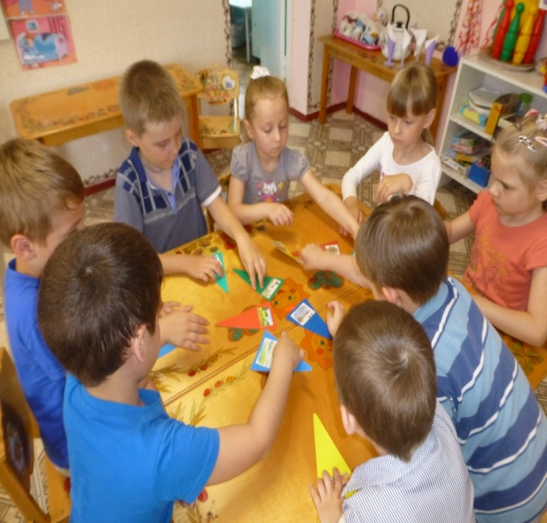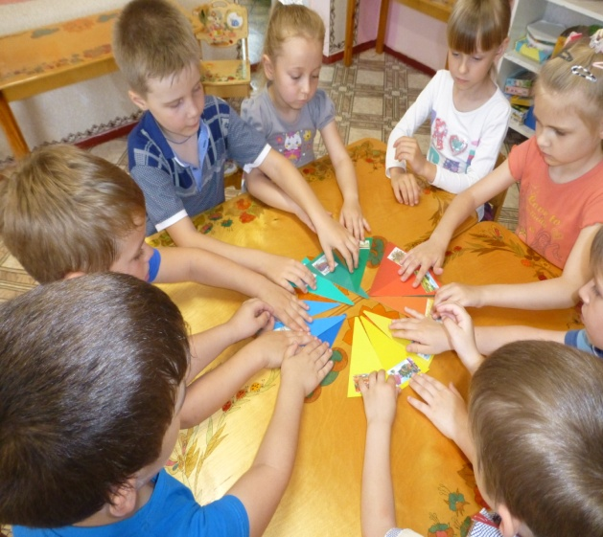

Выставка «Такие разные часы»
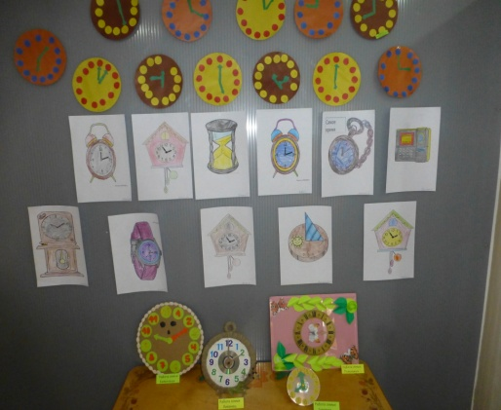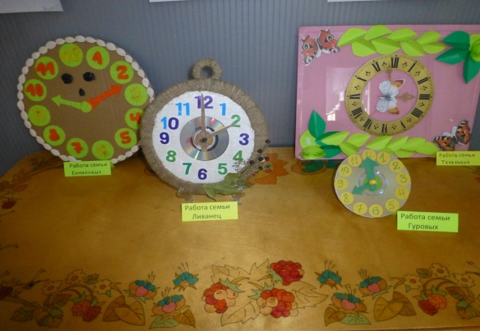
Аппликация «Часы» Раскрашивание «Мир часов»
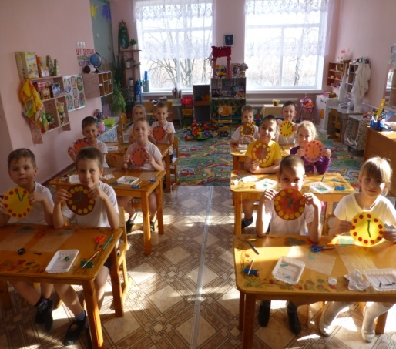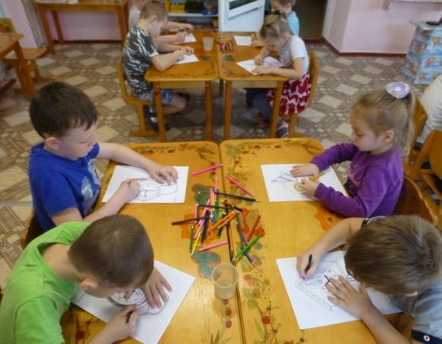
Рисование «Времена года» Рисование «Части суток»
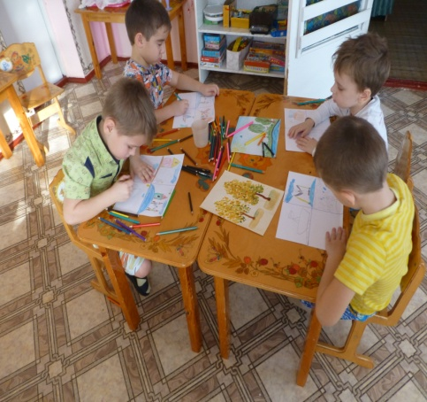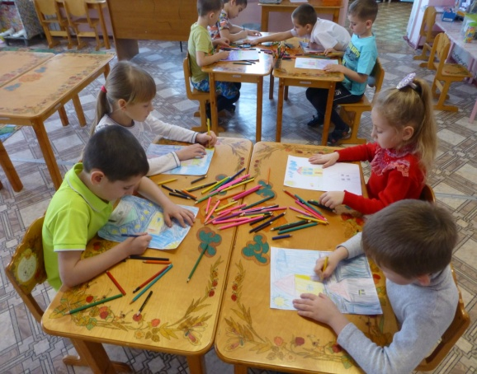
Пазлы «Мой день» Дидактическая игра «Распорядок дня»
